Лунинецкая центральная районная библиотека
Отдел библиотечного маркетинга

Лунинец, 2012
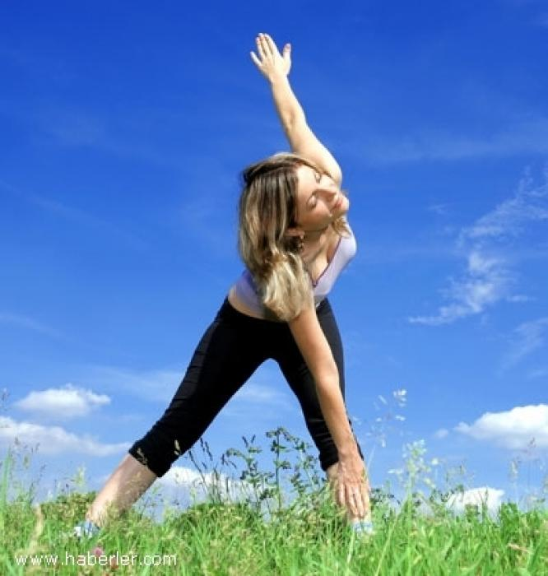
ОТ КНИГИ – К ЗДОРОВЬЮ
Методические рекомендации библиотекарю по распространению здорового образа жизни

Данное пособие, предназначенное для работников библиотек, поможет в проведении мероприятий, посвящённых здоровому образу жизни.

Среди многих проблем, серьёзно волнующих наше общество, одно из первых мест занимает здоровый образ жизни. Общество волнует наркомания, алкоголизм, табакокурение, особенно в подростковой и молодёжной среде. Масштабы и темпы их распространения в стране таковы, что уже встаёт вопрос о физическом и моральном здоровье значительной части молодёжи, о социальной стабильности в будущем.
В связи с этим актуально значимым и востребованным сегодня становится создание оздоровительных программ, методических пособий для работников культуры, образовательных и медицинских учреждений, социальной сферы и дополнительного образования по проблемам профилактики здорового образа жизни. Надеемся , что данное пособие также поможет библиотекарям в проведении мероприятий по распространению здорового образа жизни.
Библиотеки, учебные заведения являются доступным каналом, через который можно воздействовать не только на каждого ребёнка, но и на его окружение, на его семью. Необходимо прямо со школьной скамьи, а лучше уже в детском саду научить каждого ребёнка думать и заботиться о своём здоровье, помочь ему в выборе стиля жизни, способствующего сохранению и укреплению здоровья. Основные направления:
- просветительская деятельность;
- обеспечение полной и всеобщей доступности информации по профилактике здорового образа жизни;
- создание системы сотрудничества библиотек с учебными и общеобразовательными учреждениями, органами правопорядка, социальной защиты, здравоохранения и учреждениями, заинтересованными в решении этих проблем;
- внедрение новых форм индивидуальной и массовой работы, развитие досуговых клубов и читательских объединений.
Задача публичных библиотек сегодня состоит в том, чтобы пропагандировать литературу по здоровому образу жизни и оказывать информационную поддержку заинтересованным пользователям, используя различные формы и методы библиотечной работы: Дни информации, Дни специалиста, выставки, презентации книг, дискуссии и круглые столы, игры и конкурсы с элементами театрализации, встречи с работниками правоохранительных органов и социальной сферы, специалистами-медиками, психологами и др. К этим традиционным формам работы можно добавить проведение конкурсов на лучший проект о здоровом образе жизни, создание мультимедийных рекламных роликов социальной тематики, проведение акций по отказу от вредных привычек.
Что касается интересных форм работы, можно порекомендовать: конкурсную программу «Вода – источник здоровья», ролевую игру для старшеклассников «Не переступи черту», акцию «Нам без пива жить красиво», «Табак - шоу», шоу–программу о вреде пагубных привычек «Стенка на стенку», видеоурок «Право на жизнь», эрудит-аукцион «Берегите здоровье», игру–практикум «Чистота – залог здоровья», обсуждение проблемы, премьеру книги «Еда, которая вас убивает: соблазны и опасности обеденного стола», игру «Энциклопедия витаминов», риск-версию «Хочешь быть здоровым, будь им» и многие другие.
Можно расширить спектр форм выставочной деятельности библиотек – выставка-дискуссия, выставка-предупреждение, выставка-урок, выставка-шок, выставка-вопрос, выставка-презентация, выставка-рекомендация, выставка-полемика и др. Темы их тоже разнообразны:
- Целебная сила природы;
- Здоровье дороже богатства;
- Секреты вашей бодрости;
- Лекарственные травы;
- Культуризм: за и против;
- Уроки косметолога;
- Компьютер. Друг или враг? и др.
Библиотеки видят свою роль в проведении информационной, профилактической, разъяснительной работы с пользователями, особенно с молодежью. При этом важно показать опасность правонарушений, негативное влияние вредных привычек не только на здоровье, но и на будущее социально-психологическое благополучие, возможность получения хорошего образования, профессии, создания семьи, т.е. ценности, которые важны для молодого человека, сформировать умение противостоять давлению среды и т.д.
По мере возможности нужно пополнять фонды библиотек необходимой литературой: книжными и периодическими изданиями, постоянно пополнять справочно-библиографический аппарат библиотек новыми материалами по пропаганде здорового образа жизни.
Издание справочников, буклетов социально-бытовой, адресной информации – это одно из направлений деятельности библиотек. Отдел библиотечного маркетинга Лунинецкой РЦБС постоянно издает и переиздает буклеты, листовки, брошюры сценарии по здоровому образу жизни, «Как бросить курить», «Наркотики и наркомания, «Что надо знать каждому» «Священный дар жизни»», «Здоровый образ жизни – твоя обязанность» и другие, которые можно использовать в пропаганде здоровья взрослого и детского читателя.
При каждой центральной библиотеке есть центры правовой информации, благодаря которым пользователи имеют неограниченный доступ к законодательным документам в области здравоохранения, по профилактике наркомании и наркобизнеса, семейному праву, по охране здоровья человека, по национальным и региональным программам и др.
Сегодня книга помогает библиотечным работникам в организации досуга семьи, здорового каникулярного отдыха детей и подростков; внеклассной работы в школе по пропаганде здорового образа жизни; помогает педагогам в организации занятий по ОБЖ, классных часов, родительских собраний. В частности, этому способствуют, клубы по интересам, организованные при библиотеках.
Направленность этих клубов может быть разнообразной: оздоровительные, экологические, туристические, клубы выходного дня, семейные, правоведческие и т.д. Соответственно и названия клубов и кружков могут быть: «Клуб хранителей здоровых традиций», «Клуб экологов», «Агентство рекламы здоровья», «Мода и здоровье», «Клуб любителей здорового образа жизни», «Мамина школа» и др.
Можно порекомендовать библиотекарям такую форму работы как «актуальный разговор». ( ниже приведен текст мероприятия)

ПУТЬ К ЗДОРОВЬЮ.
КРАСОТА И МОДА ТРЕБУЕТ
(актуальный разговор)
Цели мероприятия:
- пропаганда книг и журналов о здоровом образе жизни;
- раскрыть проблемы, связанные с отрицательным воздействием течений моды на организм человека;
- воспитывать собственную ответственность за здоровье, сформировать у молодёжи убеждение в необходимости вести здоровый образ жизни;
- развивать умение критически мыслить, излагать и аргументировать собственную точку зрения.
Красота – это то, что понятно всем людям земли, но представление о красоте, как и о любви, дружбе, чести, со временем меняется. Каждая девушка и юноша мечтают быть красивыми. Особенно об этом мечтают девушки.
Исторические идеалы женской красоты развивались по двум линиям: формальной и реальной.
Формальная красота диктовалась властью, религией, а реальная – самой жизнью, где главным было здоровье. И если формальная красота изменялась на протяжении всего этапа жизни человечества, то реальная оставалась устойчивой и постоянной.
Идеалы красоты в разные эпохи и у разных народов были разные. Но какими бы они не были, главное условие привлекательности – это здоровье. Лёгкая походка, блестящие и густые волосы, ясные, чистые глаза, развёрнутые плечи, развитое, тренированное тело – вот что ценилось и признавалось.
«Единственная красота, которую я знал – это здоровье», – говорил Гейне.
Академик Николай Амосов советовал не надеяться на медицину: «Она неплохо лечит многие болезни, но не может сделать человека здоровым. Пока она даже не может научить человека, как стать здоровым». По мнению Амосова, для здоровья одинаково необходимы четыре условия:
- Физическая нагрузка
- Ограничения в питании
- Закалка
- Время и умение отдыхать.
Ко всему этому он ещё добавлял пятое – счастливую жизнь.
Мы часто не задумываемся о том, как много значит правильное питание. Хорошо и вкусно покушать любит каждый. Но насколько полезно то, что мы едим, знает не каждый.
КАК ВЫ ДУМАЕТЕ, КАКИЕ ВИТАМИНЫ ОБЯЗАТЕЛЬНО ДОЛЖНА СОДЕРЖАТЬ НАША ПИЩА? НАЗОВИТЕ ИХ, ГДЕ ОНИ СОДЕРЖАТСЯ?
Витамин С – укрепляет иммунитет, улучшает эластичность сосудов. Он содержится в чёрной смородине, апельсинах, лимонах…
Витамин А – нужен для роста человека, он улучшает состояние кожи. Содержится в облепихе, моркови, укропе, сельдерее, шиповнике.
Витамины группы В – помогают нервной системе. С ними наши клетки быстрее растут и обновляются, регулируется обмен веществ. Содержится в помидорах, крупах, муке грубого помола, в яйцах…
Чтобы быть здоровым, должна быть полноценная еда, нужно питаться 3 раза в день: завтрак, обед, ужин.
Идеальный завтрак – каши, творог, омлет, и, конечно, фрукты.
Обед – первое, второе и третье. Различные супы, вторые блюда, овощные салаты, сок – всё это необходимо для правильного развития организма.
Ужин – должен быть лёгким, чтобы во время сна организм спал, а не занимался перевариванием тяжёлой пищи.
А ЧТО ВЫ ДУМАЕТЕ О ПЕРЕКУСАХ?
Перекусы – их не избежать, да их никто и не запрещает. Только перекусывать нужно не конфетами и сдобой, а чем-нибудь низкокалорийным и полезным: фруктами, лёгкими овощами, хлебцами или ржаными сухариками.
А если вы едите одни бутерброды, запивая их колой или газировкой, то должны быть готовы к прыщам и проблемам с желудком. Конечно, организм со временем может приспособиться, адаптироваться к такому питанию, но вы пожертвуете своим свежим видом и нормальным цветом кожи. Если не есть на бегу не получается, перейдите на орехи, овощи, фрукты, негазированную воду и зелёный чай.
Сейчас очень модно сидеть на диетах.

А ВЫ КАК СЧИТАЕТЕ, ЭТО ПОЛЕЗНО ИЛИ ВРЕДНО ДЛЯ ЗДОРОВЬЯ? И, ПО-ВАШЕМУ, ПОЧЕМУ?
Мы быстро худеем, потому что организм срочно начинает выводить лишнюю воду и уже переработанные продукты, а набирать питательные вещества ему неоткуда. Так мы с лёгкостью сбрасываем три, а то и пять килограммов за несколько дней. За эти дни наш мудрый организм понимает, что он попал в ситуацию, когда еды, возможно, не дадут ещё очень долго, поэтому он помещает нас, словно ноутбук, в режим пониженного энергопотребления. Мы плохо соображаем (снижается питание клеток мозга), хотим спать (организм сохраняет энергию) и вообще чувствуем себя не на высоте, становимся раздражительными (дисбаланс в обмене веществ сказывается и на нервных клетках). Давно доказано, что во время диеты вся еда, поступающая в организм, сохраняется с удвоенной силой. Как только диета заканчивается, мы переходим на обычный режим питания. Мало того, что обманывая самих себя, мы начинаем, если можно так сказать, отрываться на плюшках и тортах, успокаивая себя тем, что нам можно, ведь мы похудели. А организм ждёт следующего голода, стараясь запасти ещё больше. И как результат – мы полнеем ещё больше, чем до диеты.
Тем, у кого есть проблемы с давлением, пищеварением, не стоит придерживаться никакой диеты, кроме медицинской, прописанной врачом. Диеты приносят больше вреда, чем пользы: сложность в том, что эффект от короткого голодания почти невозможно просчитать.
Здоровая пища – здоровая энергия!
Источник положительной энергии – фрукты, овощи, балуйте себя, не отказывайте и в сладком. Учёные доказали, что тёмный шоколад улучшает способность сосудов к расширению и повышает жизнедеятельность даже младенцев, ещё находящихся в утробе матери.
Из-за того, что наши пищевые привычки далеки от совершенства, – мы, конечно, не умрём мгновенной смертью. Но было бы лучше хоть немного задуматься о том, что мы добровольно пихаем в себя, и как это на нас действует.
Девушек, абсолютно довольных своей внешностью, не существует в природе. Даже если в целом всё неплохо, нам всё время хочется что-то подправить. Придать бровям форму поизящнее, вывести веснушки, замазать прыщ, нанести на кожу лица как можно больше крема.
Кожа – это самый большой орган нашего тела, на ней отражается состояние всего организма, и относиться к ней нужно с уважением. Если долгое время проводить с ней эксперименты, ответный удар, может быть ощутимым. Не стоит пробовать на себе всё, что продают и рекламируют, что советуют подружки. Универсальных кремов не бывает. Многие руководствуются принципом «для всех типов кожи». Но не бывает таких кремов, подходящих для всех, это просто невозможно.
Следует запомнить всем, что нельзя покупать косметику в сомнительных местах (палатках, переходах), не нужно часто менять косметическую марку. Покупая крем, нам обычно лень читать то, что написано мелкими буквами на тюбике. Надо знать, что через несколько минут после нанесения крема на лицо, он впитывается и всё это попадает нам в кровь.
Краситься мы все умеем.
А ВОТ КАК, ПО-ВАШЕМУ, ПРАВИЛЬНО СМЫТЬ МАКИЯЖ?
Представьте себе, что вы оставили макияж себе на ночь. Что происходит? За это время ваша кожа покрывается слоем омертвевших клеток, выделениями сальных и потовых желез. Всё это вместе с грязью и пылью осело в порах и нарушило физиологические функции кожи, не говоря уже о том, что в этой среде размножаются инфекционные микроорганизмы. Отсюда прыщи и угри…
Поэтому косметику смывать нужно ежедневно, даже если вы очень устали и валитесь с ног.
Ещё одна модная идея – пирсинг (прокол носа, губ, пупка).
КАК ВЫ ОТНОСИТЕСЬ К ПИРСИНГУ? ТАТУ?
Основная проблема пирсинга – это инфекция. Возможно образование грубых рубцов и возникновение аллергии на некоторые металлы.
Брови – прокол опасен, так как на расстоянии 0,5 -1 см. от наружного края бровей проходит нерв, который можно повредить.
Нос – в области крыльев носа, скопление жира и грязи – основная проблема – развитие инфекции.
Губы – эта область богата сосудами, и при их повреждении возможно длительное кровотечение.
Пупок – в этой области расположены важные органы брюшной полости в непосредственной близости. Рана может очень долго болеть, и цепляться за одежду.
Самая известная и безопасная разновидность пирсинга – прокалывание ушей. Сложно установить, когда и где изобрели этот способ. Известно, что в эпоху бронзы он был уже распространен. Бронзовые серьги, полежавшие в земле, пять столетий находят в женских и мужских захоронениях. До сегодняшнего времени люди не расстались с этой традицией. Серьги в ушах носили короли и пираты, цыгане и туземцы. У редкой женщины в наши дни не проколоты уши.
Многие считают пирсинг модой. Однако мода может стать врагом вашего здоровья.
В 90-е г. XX в., тату становится частью мировой индустрии красоты, атрибутом молодёжной моды. Татуировка уже давно не имеет той плохой репутации, которая у неё была в прошлом. Тем не менее, человек должен хорошо подумать и решить для себя, нужна ли она ему, т. к. нанесённое на тело изображение останется с ним на всю жизнь. Вкусы и пристрастия быстро меняются, мода проходит, поэтому не стоит спешить украшать себя татуировкой. Удалить её сложно, хотя современная наука и разработала методики выведения посредством лазера, но даже их применение позволяет это сделать далеко не всегда. Особенно стойкими являются жёлтые и зеленые пигменты. Тату с использованием хны, ставшие особенно популярными в последнее время, крайне опасны, причём не сама хна, а краска, в состав которой она входит. Краситель содержит очень сильный аллерген и у многих людей может вызвать пожизненную аллергию на солнцезащитные кремы, болеутоляющие таблетки, а также содержащие такой же краситель одежду и тени для век. Были случаи, когда, казалось бы, у здоровых подростков после нанесения тату развивалась бронхиальная астма.
Особое внимание заслуживает молодёжная мода, тем более, что она требует значительных затрат, а самое главное, что она не безвредна для здоровья. Это синтетические ткани, обтягивающие лосины, узкие джинсы и многое другое.
Рискованным фактором является мода на максимальное обнажение. Все это безумие и слепое бездумное подражание моде в условиях нашего сурового климата России приводит к тому, что полно хронических заболеваний, с воспалением детородных органов у женщин и мужчин.
Хочется упомянуть ещё об одной моде. Мода на курение.
КАК ВЫ ОТНОСИТЕСЬ К ЭТОЙ МОДЕ?
Это очень опасная мода для юношей и, особенно, девушек.
Если девушка курит не один год, её нетрудно отличить от окружающих сверстниц, ведущих здоровый образ жизни. Выглядит она, как правило, старше своих лет, ногти желтеют и портятся, цвет лица постепенно приобретает землистый оттенок. Под влиянием никотина теряется женственность, мягкость во внешнем облике. А самое главное – стареет весь организм.
Сегодня куда ни глянь, девушки мило болтают и курят. Учёные провели исследование, результаты которого заинтересуют.
Были опрошены 256 юношей. Им было предложено 3 варианта ответа «положительно», «безразлично», «отрицательно».
- В твоей компании девушки курят, как ты к этому относишься?
1% – «положительно», 54% – «безразлично», 45% – «отрицательно».
- Девушка, с которой ты дружишь, курит, как ты к этому относишься?
1% – «положительно», 15% – «безразлично», 84% – «отрицательно».
ХОТЕЛИ БЫ ВЫ, ЧТОБЫ ВАША ЖЕНА КУРИЛА?
Из 256 только двое ответили, что им всё равно. Остальные категорически возразили.
Учёные установили, что из-за курения человек теряет в среднем 22 года нормальной, продуктивной жизни. По данным опроса, проведённого «Комсомольской правдой» на вопрос «почему девочки стали курить?», 60% опрошенных ответили, что это модно, что курят, потому что хотят нравиться, хотят привлечь к себе внимание.
Милые девушки! Это уже давно не модно. Сейчас как никогда модно быть здоровым, спортивным, поддерживать хорошую физическую форму, чтобы тебя хватало на всё: на интересную работу, увлечения, путешествия и на долгую жизнь.
КАК ВЫ ОТНОСИТЕСЬ К МОДЕ НА ПИВО?
Многие считают, что пиво это не алкоголь, что стать алкоголиком, употребляя пиво, нельзя. Но это всё заблуждения. Спирт, содержащийся в пиве, при частом его употреблении, способствует формированию зависимости от алкоголя. При приёме пива во время беременности, возможно формирование у будущего ребенка наследственной склонности к алкоголизму. У мужчин, злоупотребляющих пивом, начинают накапливаться женские половые гормоны. Становится шире таз, разрастаются грудные железы. В настоящее время пивной алкоголизм стал почти нормой жизни.
Мода и здоровье. Молодёжь относится к новому модному течению более чем положительно, не задумываясь над тем, а нужно ли всё это. Давайте порассуждаем над таким вопросом:
ДОЛЖНА ЛИ МОДА ЗАТМЕВАТЬ ЗДРАВЫЙ СМЫСЛ?
Прежде чем думать о моде, вспоминайте о своём здоровье. Татуировки, корсеты, высокие каблуки, солярий…. Всё в разумных пределах. Врачи настоятельно советуют, если у вас возникли сомнения, что выбрать – моду или здоровье – следует остановить свой выбор все-таки на здоровье. Поверьте, мода приходит и уходит, а здоровье легко можно потерять и очень сложно вернуть.
Красота и здоровье зависят только от нас самих, и это неоспоримый факт! Для того чтобы наше здоровье и красота радовали нас, нам необходимо вести здоровый образ жизни, заниматься спортом, следить за своим питанием, а главное, почаще улыбаться и радоваться жизни!

Список использованной литературы:
- Большая медицинская энциклопедия/ авт.-сост. Н.Б. Светлакова. – М.: АСТ: Хранитель, 2008, с.: ил.
- Коростелев Н.Б. От А до Я..- 2-е изд., перераб. и доп. М.: Медицина, 1987.- 288с.: ил. ( науч.- попул. мед. литература детям о здоровье,)
- Мархоцкий Я.Л., Профилактика ВИЧ- инфекции: Учеб.пособие/ Я.Л. Мархоцкий. – 3-е изд., исправ. и доп.- Мн.: Выш. шк,, 2003,-128с.:ил.

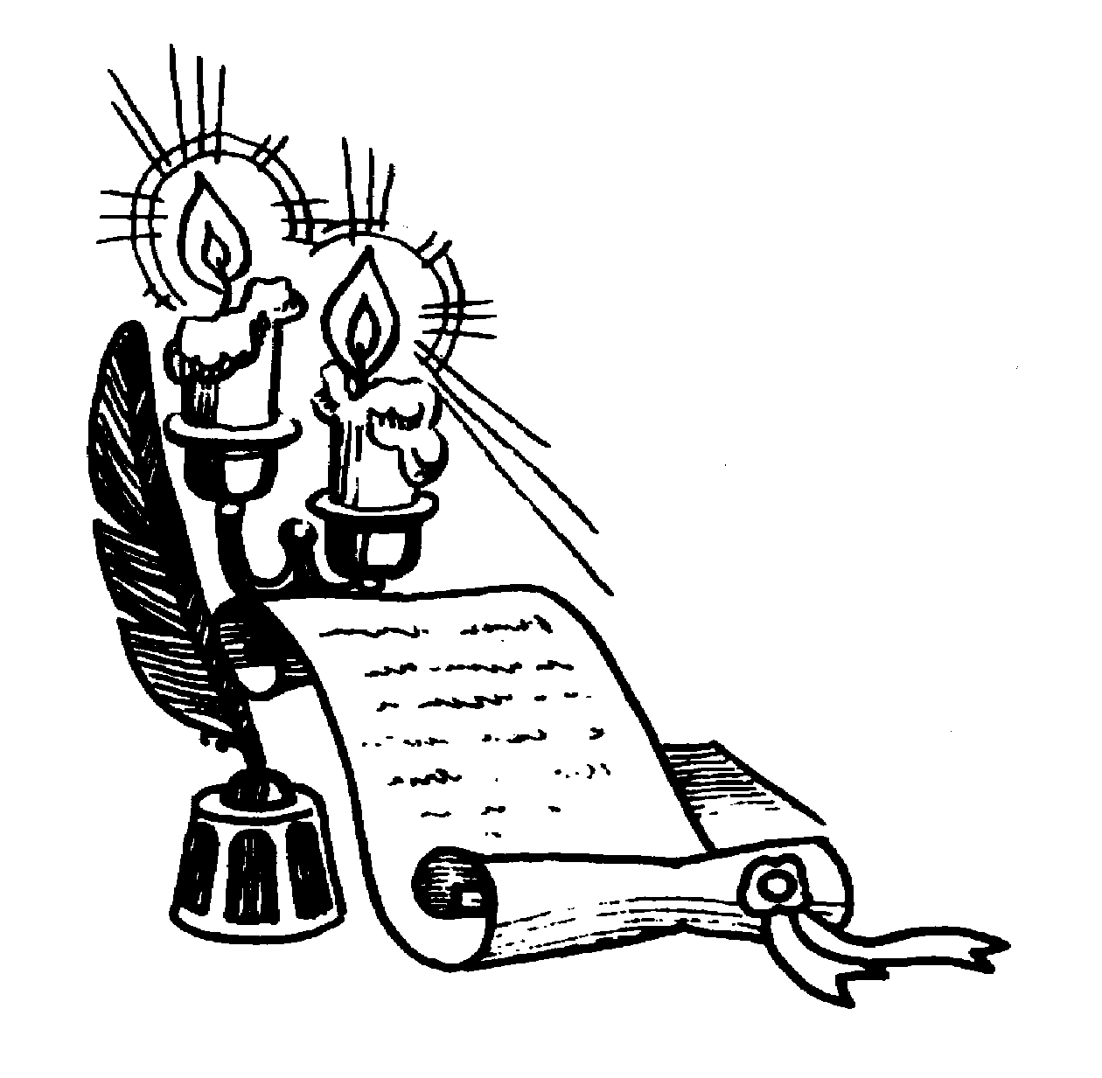

ОТ КНИГИ - К ЗДОРОВЬЮ
Методические рекомендации библиотекарю
по распространению здорового образа жизни

Сост. И. Бушило
Ред. Т.Карпукович

